算法初步周末练习 2009-2-28
1．下面对算法描述正确的一项是 ( ).
A.算法只能用自然语言来描述
B.算法只能用图形方式来表示
C.同一问题可以有不同的算法
D.同一问题的算法不同,结果必然不同
2.早上从起床到出门需要洗脸刷牙(5min)、刷水壶(2min)、烧水(8min)、泡面(3min)、吃饭(10min)、听广播(8min)几个步骤,从下列选项中选最好的一种算法 ( )
A.S1洗脸刷牙、S2刷水壶 、S3烧水、S4泡面、S5吃饭、S6听广播
B.S1刷水壶、S2烧水同时洗脸刷牙、S3泡面、S4吃饭、S5听广播
C. S1刷水壶、S2烧水同时洗脸刷牙、S3泡面、S4吃饭同时听广播
D.S1吃饭同时听广播、S2泡面；S3烧水同时洗脸刷牙；S4刷水壶
3.已知直角三角形两直角边长为,,求斜边长的一个算法分下列三步：
①计算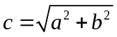；②输入直角三角形两直角边长,的值；
③输出斜边长的值,其中正确的顺序是 ( )
A.①②③ B.②③① C.①③② D.②①③
4.如图(1)、(2),它们都表示的是输出所有立方小于1000的正整数的程序框图,那么应分别补充的条件为 ( )
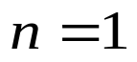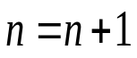
开始
输出
结束
开始
输出
结束

是
否
否
是
⑴
⑵
A.⑴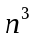≥1000 ? ⑵＜1000 ? B. ⑴≤1000 ? ⑵≥1000 ?
C. ⑴＜1000 ? ⑵≥1000 ? D. ⑴＜1000 ? ⑵＜1000 ?

5.给出以下一个算法的程序框图(如下图所示),该程序框图的功能是 ( )
A.求输出三数的最大数 B.求输出三数的最小数
C.将按从小到大排列 D.将按从大到小排列
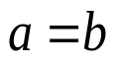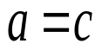
开始
输入
＞
？
是
否
＞
？
输出
结束
是
开始
输入
除以2的余数
输出“
是偶数”
是
输出“
是奇数”

否
结束
第5题图
第6题图
否
6.右边的程序框图(如上图所示),能判断任意输入的数的奇偶性：其中判断框内的条件是( )
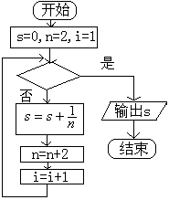
A.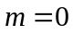? B. ? C. ? D.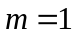?
第7题
7.右图给出的是计算
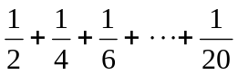的值的
一个程序框图，其中判断框内
应填入的条件是
A.i>10 B.i<10 C.i>20 D.i<20

8.用二分法求方程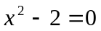的近似根的算法中要用哪种算法结构 （ ）
A．顺序结构 B．条件结构 C．循环结构 D．以上都用
9.如图（3）所示程序的输出结果为s=132, 则判断中应填 .
A、i≥10？ B、i≥11？ C、i≤11？ D、i≥12？
10.如图（4）程序框图箭头b指向①处时，输出 s=__________.
箭头b指向②处时，输出 s=__________

s=s×i
输出s
结束

开始
Y
N
⑶
开始
i=1
s=0
s=s+i
i=i+1
i≤5?
Y
①
②
b
N
结束
⑷
输出s
i=12,s=1
i=i-1

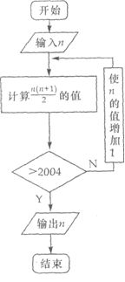
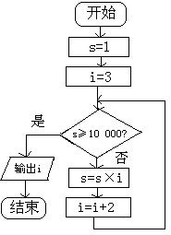
11.下列四个有关算法的说法中：(1)算法的某些步骤可以不明确或有歧义，以便使算法能解决更多问题；(2)正确的算法执行后一定得到确定的结果；(3)解决某类问题的算法不一定是唯一的；(4)正确的算法一定能在有限步之内结束。其中正确的是
（第13题）
. ( 要求只填写序号 )
12.右图输出的是
A．2005 B．65 C．64 D．63
13.有如下程序框图（如右图所示），则该程序框图表示的算法的功能是 .

14.对任意正整数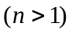，写出算法并设计一个程序框图求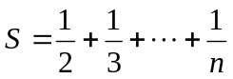的值.

15.我们把同时被2、4、6整除，但不能被7整除的自然数叫做“理想数”。
请你设计求区间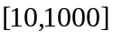内所有“理想数”之和的程序框图.

。

16.意大利数学家菲波拉契,在1202年出版的一书里提出了这样的一个问题:一对兔子饲养到第二个月进入成年,第三个月生一对小兔,以后每个月生一对小兔,所生小兔能全部存活并且也是第二个月成年,第三个月生一对小兔,以后每月生一对小兔 问这样下去到年底应有多少对兔子? 试画出解决此问题的程序框图

参考答案：
CCDCB AADB 10. 6,20 11.(2)(3)(4) 12.D 13. 计算并输出使1×3×5×7…× ≥10 000成立的最小整数.
14. 15.
INPUT n
s=0
i=1
DO
s=s+1/ (i+1)
i=i+1
LOOP UNTIL i>n-1
PRINT s
END

i=10
s=0
DO
a=i MOD 12
b=i MOD 7
IF a=0 AND b<>0 THEN
s=s+i
END IF
i=i+1
LOOP UNTIL i>1000
RPINT s
END

16. 解: 根据题意可知,第一个月有对小兔,第二个月有对成年兔子,第三个月有两对兔子,从第三个月开始,每个月的兔子对数是前面两个月兔子对数的和,设第个月有对兔子,第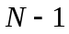个月有对兔子,第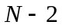个月有对兔子,则有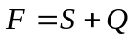,一个月后,即第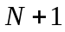个月时,式中变量的新值应变第个月兔子的对数(的旧值),变量的新值应变为第个月兔子的对数(的旧值),这样,用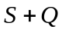求出变量的新值就是个月兔子的数,依此类推,可以得到一个数序列,数序列的第项就是年底应有兔子对数,我们可以先确定前两个月的兔子对数均为,以此为基准,构造一个循环程序,让表示“第×个月的从逐次增加,一直变化到,最后一次循环得到的就是所求结果 流程图和程序如下:

开始
输出F
结束
I=I+1
Q=S
S=F
F=S+Q
I≤12
I=3
S=1 Q=1
N
Y

